Name: Lý Huỳnh Thanh Hậu

Class: ĐH_09_CNPM2

Câu 1:

A)

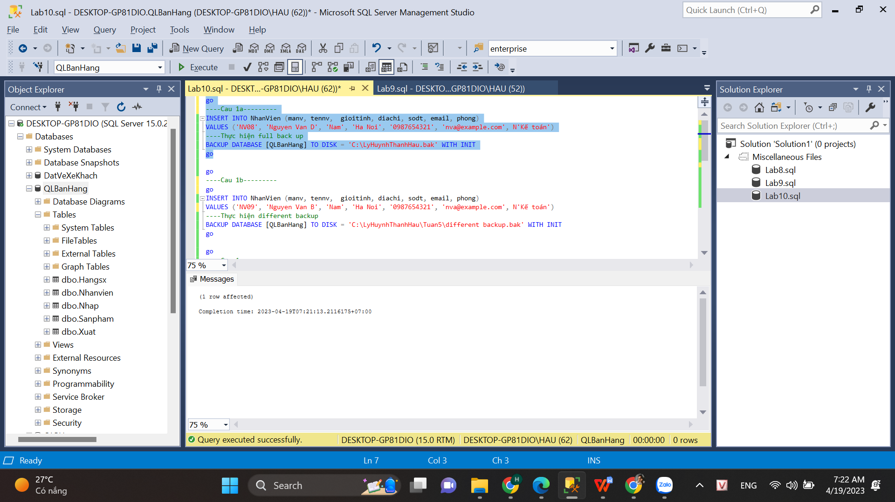

B)

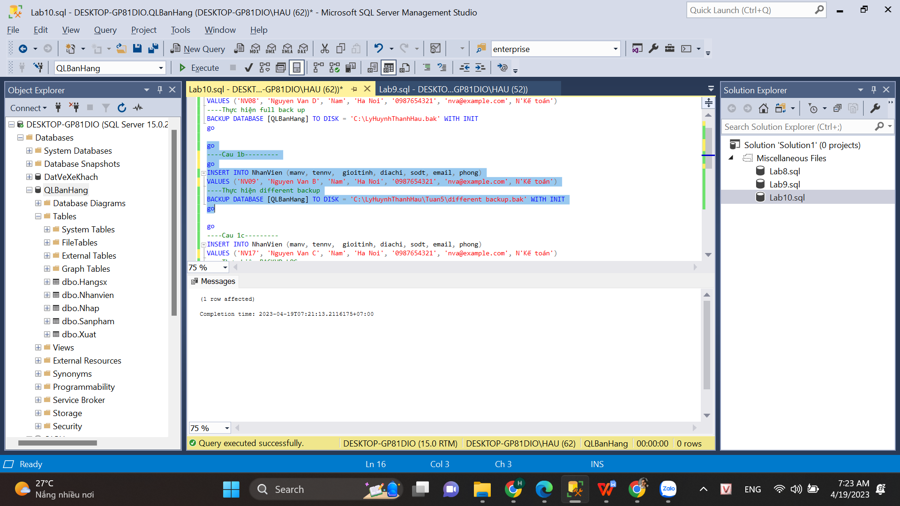

C)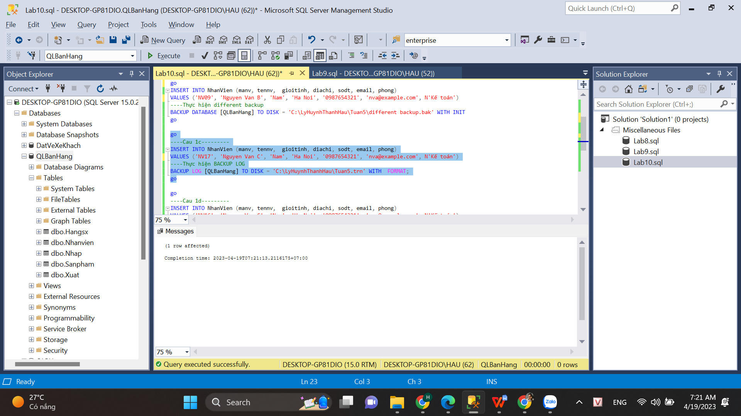

D)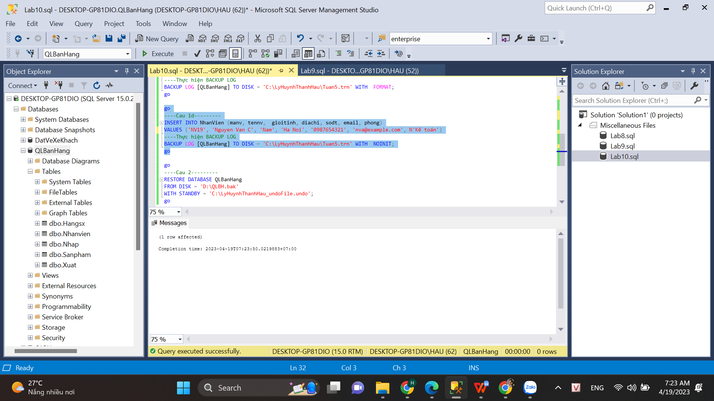  
  
 Câu 2: